

**Об утверждении регламентов государственных услуг в области культуры по Атырауской области**

***Утративший силу***

Постановление акимата Атырауской области от 20 марта 2014 года № 75. Зарегистрировано Департаментом юстиции Атырауской области 24 апреля 2014 года № 2894. Утратило силу постановлением акимата Атырауской области от 03 июля 2015 года № 198

      Сноска. Утратило силу постановлением акимата Атырауской области от 03.07.2015 № 198 (вводится в действие по истечении десяти календарных дней после дня его первого официального опубликования).  
      Примечание РЦПИ.  
      В тексте документа сохранена пунктуация и орфография оригинала.  
      В соответствии с пунктами 1, 3 статьи 16 Закона Республики Казахстан от 15 апреля 2013 года "О государственных услугах" акимат Атырауской области **ПОСТАНОВЛЯЕТ:**  
      1. Утвердить:  
      1) регламент государственной услуги "Выдача свидетельства на право временного вывоза культурных ценностей" согласно приложению 1 к настоящему постановлению;  
      2) регламент государственной услуги "Согласование проведения научно-реставрационных работ на памятниках истории и культуры местного значения" согласно приложению 2 к настоящему постановлению.  
      2. Контроль за исполнением настоящего постановления возложить на Мукана Ш. – заместителя акима Атырауской области.  
      4. Настоящее постановление вступает в силу со дня государственной регистрации в органах юстиции и вводится в действие по истечении десяти календарных дней после дня его первого офицального опубликования.

|  |  |
| --- | --- |
| *Аким области* | *Б. Измухамбетов* |

|  |  |
| --- | --- |
|  | Приложение 1 к постановлению  акимата Атырауской области  от 20 марта 2014 года № 75   Утвержден постановлением  акимата Атырауской области  от 20 марта 2014 года № 75 |

**Регламент государственной услуги "Выдача свидетельства на право временного вывоза культурных ценностей"**  
**1. Общие положения**

      1. Государственная услуга "Выдача свидетельства на право временного вывоза культурных ценностей" (далее – государственная услуга) оказывается государственным учреждением "Управление культуры, архивов и документации Атырауской области" (далее – услугодатель), расположенным по адресу: город Атырау, проспект Азаттык, 9, в том числе через веб-портал "электронного правительства" www.egov.kz (далее - портал).  
      2. Форма оказания государственной услуги – электронная (частично автоматизированная).  
      3. Результатом государственной услуги - выдача свидетельства на право временного вывоза культурных ценностей (далее - свидетельство), по форме согласно приложению 1 к стандарту государственной услуги "Выдача свидетельства на право временного вывоза культурных ценностей", утвержденного постановлением Правительства Республики Казахстан от 24 февраля 2014 года № 140 "Об утверждении стандартов государственных услуг в области культуры" (далее - Стандарт).  
      Форма предоставления результата оказания государственной услуги: электронная.  
      В случая обращения за получением свидетельства на бумажном носителе, результат оказания государственной услуги оформляется в электронном формате, распечатывается и заверяется печатью и подписью уполномоченного лица услугодателя.

**2. Описание порядка действий структурных подразделений (работников) услугодателя в процессе оказания государственной услуги**

      4. Основанием для начала процедуры (действие) по оказанию государственной услуги является заявление по форме согласно приложению 2 к Стандарту или запрос в форме электронного документа, удостоверенного электронной цифровой подписью (далее - ЭЦП) услугополучателя, а также документы указанные в пункте 9 Стандарта.  
      5. Этапы оказания государственной услуги с момента обращения услугополучателя для получения государственной услуги и до момента выдачи результата государственной услуги:  
      1) работник услугодателя принимает документы, производит проверку документов на соответствие пункта 9 Стандарта, если документы соответствует указанным требованиям, то выдает копия заявления получателю со штампом регистрации (входящий номер, дата) услугодателя в течении 10 минут и передает руководителю услугодателя (не более 20 минут);  
      2) руководитель услугодателя ознакамливается с документами и определяет ответственного исполнителя (в течение 1 рабочего дня);  
      3) ответственный исполнитель услугодателя, изучает документы и осуществляет отправку предметов на рассмотрение экспертной комиссии (в течение 1 рабочего дня);  
      4) экспертная комиссия осуществляет экспертизу и по итогам экспертизы оформляет заключение о признании предмета, представленного на экспертизу культурной ценностью либо об отсутствии у предмета, представленного на экспертизу культурной ценности и передает ответственному исполнителю услугодателя (в течение 5 рабочих дней);  
      5) ответственный исполнитель услугодателя подготавливает результат государственной услуги (свидетельство) и передает руководителю услугодателя (в течение 1 рабочего дня);  
      6) руководитель услугодателя подписывает результат государственной услуги (в течение 1 рабочего дня);  
      7) работник услугодателя осуществляет выдачу результата государственной услуги услугополучателю (в течение 1 рабочего дня).

**3. Описание порядка взаимодействия структурных подразделений (работников) услугодателя в процессе оказания государственной услуги**

      6. Перечень структурных подразделений (работников) услугодателя, которые участвуют в процессе оказания государственной услуги:  
      1) работник услугодателя;  
      2) руководитель услугодателя;  
      3) ответственный исполнитель услугодателя;  
      4) экспертная комиссия.  
      7. Описание последовательности процедур (действий) между структурными подразделенями (работниками) с указанием длительности каждый процедуры (действия) приведено в приложении 1 к настоящему регламенту.

**4. Описание порядка взаимодействия с центром обслуживания населения и иными услугодателями, а также порядка использования информационных систем в процессе оказания государственной услуги**

      8. Пошаговые действия и решения при обращении услугополучателя через портал (диаграмма функционального взаимодействия при оказании услуги через портал приведена в приложении 2 к настоящему регламенту):  
      1) услугополучатель осуществляет регистрацию на портале с помощью своего регистрационного свидетельства ЭЦП, которое хранится в интернет-браузере компьютера услугополучателя, при этом системой автоматически подтягивается и сохраняется сведения о услугополучателе с национального реестра идентификационных номеров (далее – Национальный реестр ИН) и с информационной системы "Интегрированная налоговая информационная система" (далее - ИС ИНИС) (осуществляется для незарегистрированных услугополучателей на портал);  
      2) процесс 1 – прикрепление в интернет-браузер компьютера услугополучателя регистрационного свидетельства ЭЦП, процесс ввода услугополучателем пароля (процесс авторизации) на информационной системе государственного база данных "Е-лицензирование" (далее - ИС ГБД "Е-лицензирование") для получения государственной услуги;  
      3) условие 1 – проверка на ИС ГБД "Е-лицензирование" подлинности данных о зарегистрированном услугополучателе через логин бизнес-идентификационного номера/ индивидуального идентификационного номера (далее - БИН/ИИН) и пароля;  
      4) процесс 2 – формирование ИС ГБД "Е-лицензирование" сообщения об отказе в авторизации в связи с имеющимися нарушениями в данных услугополучателя;  
      5) процесс 3 – выбор услугополучателем услуги, указанной в настоящем Регламенте, вывод на экран формы запроса для оказания услуги и заполнение услугополучателем формы (ввод данных) с учетом ее структуры и форматных требований, а также запрос через шлюз "электронного правительства" (далее - ШЭП) о данных услугополучателя в Национальный реестр ИН и ИС ИНИС;  
      6) условие 2 – проверка данных услугополучателя в Национальный реестр ИН и ИС ИНИС;  
      7) процесс 4 – формирование сообщения об отказе в запрашиваемой услуге в связи с не подтверждением данных услугополучателя в ИС ИНИС, в Национальный реестр ИН;  
      8) процесс 5 - выбор услугополучателем регистрационного свидетельства ЭЦП для удостоверения (подписания) запроса;  
      9) условие 3 – проверка на ИС ГБД "Е-лицензирование" срока действия регистрационного свидетельства ЭЦП и отсутствия в списке отозванных (аннулированных) регистрационных свидетельств, а также соответствия идентификационных данных между БИН/ИИН указанным в запросе, и БИН/ИИН указанным в регистрационном свидетельстве ЭЦП);  
      10) процесс 6 – формирование сообщения об отказе в запрашиваемой услуге в связи с не подтверждением подлинности ЭЦП услугополучателя;  
      11) процесс 7 – удостоверение (подписание) посредством ЭЦП услугополучателя заполненной формы (введенных данных) запроса на оказание услуги;  
      12) процесс 8 – регистрация электронного документа (запроса услугополучателя) в ИС ГБД "Е-лицензирование" и обработка запроса в ИС ГБД "Е-лицензирование";  
      13) условие 4 – проверка услугодателем соответствия услугополучателя квалификационным требованиям и основаниям для выдачи разрешительного документа;  
      14) процесс 9 – формирование сообщения об отказе в запрашиваемой услуге в связи с имеющимися нарушениями согласно пункту 9 Стандарта;  
      15) процесс 10 – получение услугополучателем результата услуги, сформированной ИС ГБД "Е-лицензирование". Электронный документ формируется с использованием ЭЦП уполномоченного лица услугодателя.  
      9. Справочник бизнес-процессов оказания государственной услуги "Выдача свидетельства на право временного вывоза культурных ценностей" приведен в приложении 3 к настоящему Регламенту.  
      Сноска. Регламент дополнен пунктом 9 в соответствии с постановлением областного акимата Атырауской области от 29.08.2014 № 255.

|  |  |
| --- | --- |
|  | Приложение 1 к регламенту  государственной услуги "Выдача  свидетельства на право временного  вывоза культурных ценностей" |

**Схема описание последовательности процедур (действий) между структурными подразделениями (работниками) с указанием длительности каждой процедуры (действия)**

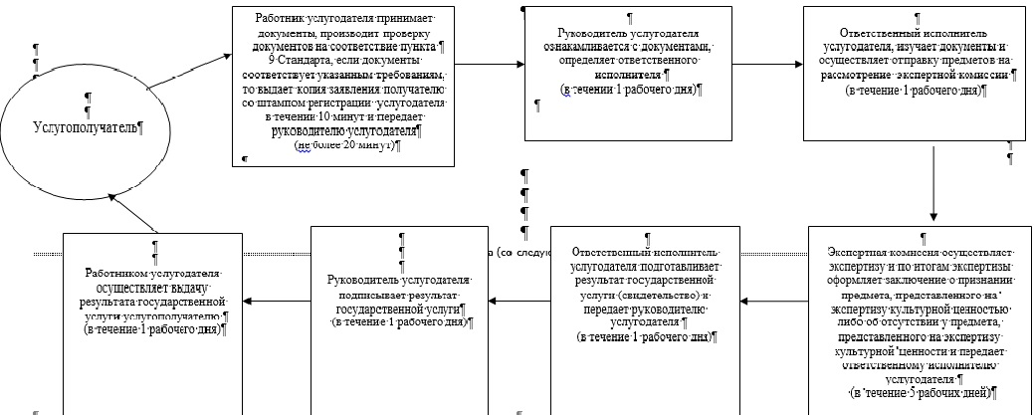

|  |  |
| --- | --- |
|  | Приложение 2 к регламенту  государственной услуги "Выдача  свидетельства на право временного  вывоза культурных ценностей" |

**Диаграмма функционального взаимодействия при оказании электронной государственной услуги через портал**

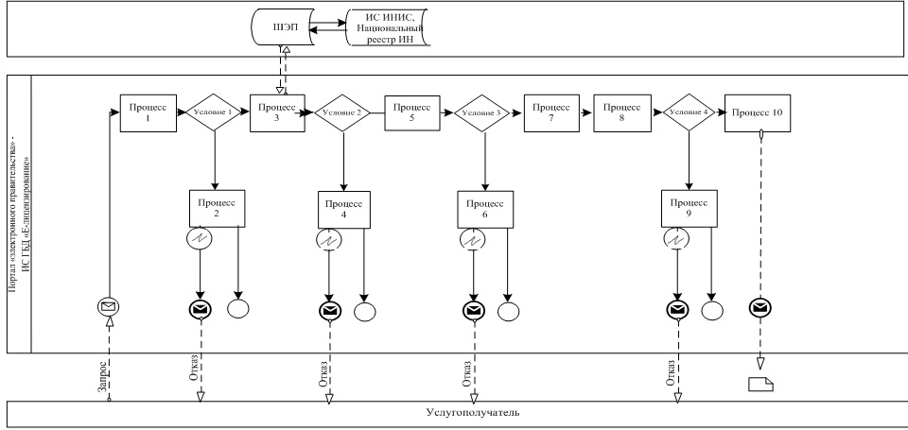

**Условные обозначения:**

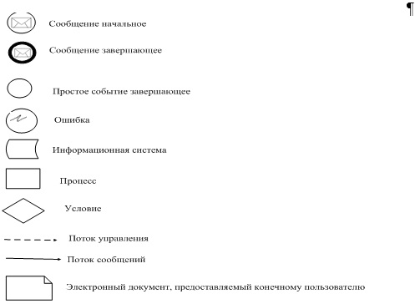

|  |  |
| --- | --- |
|  | Приложение 3 к регламенту  государственной услуги "Выдача  свидетельства на право временного  вывоза культурных ценностей" |

**Справочник бизнес-процессов оказания государственной услуги "Выдача свидетельства на право временного вывоза культурных ценностей"**

      Сноска. Регламент дополнен приложением 3 в соответствии с постановлением областного акимата Атырауской области от 29.08.2014 № 255.

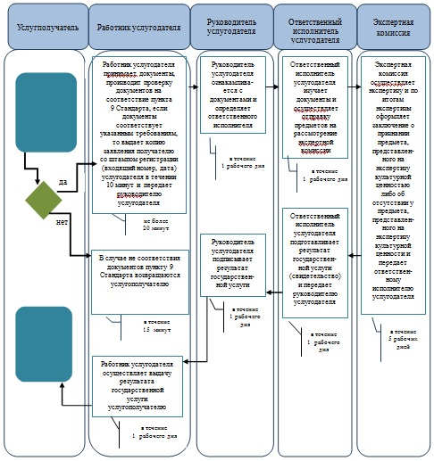

            *СФЕ - структурно-функциональная единица: взаимодействие структурных подразделений (работников) услугодателя, центра обслуживания населения, веб-портала "электронного правительства";

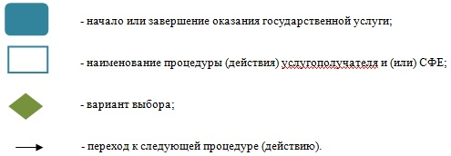

|  |  |
| --- | --- |
|  | Приложение 2 к постановлению  акимата Атырауской области  от 20 марта 2014 года № 75   Утвержден постановлением  акимата Атырауской области  от 20 марта 2014 года № 75 |

**Регламент государственной услуги "Согласование проведения научно-реставрационных работ на памятниках истории и культуры местного значения"**  
**1. Общие положения**

      1. Государственная услуга "Согласование проведения научно-реставрационных работ на памятниках истории и культуры местного значения" (далее – государственная услуга) оказывается государственным учреждением "Управление культуры, архивов и документации Атырауской области" (далее – услугодатель), расположенным по адресу: город Атырау, проспект Азаттык, 9, в том числе через веб-портал "электронного правительства" www.egov.kz (далее - портал).  
      2. Форма оказания государственной услуги – электронная (частично автоматизированная) и бумажная.  
      3. Результатом государственной услуги - согласование проведения научно-реставрационных работ на памятниках истории и культуры местного значения.  
      Форма предоставления результата оказания государственной услуги: электронная и бумажная.

**2. Описание порядка действий структурных подразделений (работников) услугодателя в процессе оказания государственной услуги**

      4. Основанием для начала процедуры (действие) по оказанию государственной услуги является заявление в произвольной форме или запрос в форме электронного документа, удостоверенного электронной цифровой подписью (далее - ЭЦП) услугополучателя.  
      5. Этапы оказания государственной услуги с момента обращения услугополучателя для получения государственной услуги и до момента выдачи результата государственной услуги:  
      1) работник услугодателя принимает документы, производит проверку документов на соответствие пункту 9 к стандарту государственной услуги "Согласование проведения научно-реставрационных работ на памятниках истории и культуры местного значения", утвержденного постановлением Правительства Республики Казахстан от 24 февраля 2014 года № 140 "Об утверждении стандартов государственных услуг в области культуры" (далее - Стандарт). Если документы соответствует указанным требованиям, то выдает копия заявления получателю со штампом регистрации (входящий номер, дата) услугодателя в течении 10 минут и передает руководителю услугодателя (не более 20 минут);  
      2) руководитель услугодателя ознакамливается с документами и определяет ответственного исполнителя (в течение 1 рабочего дня);  
      3) ответственный исполнитель услугодателя, изучает документы и подготавливает результат государственной услуги и передает руководителю услугодателя (в течение 10 рабочих дней);  
      4) руководитель услугодателя подписывает результат государственной услуги (в течение 1 рабочего дня);  
      5) работником услугодателя осуществляется выдачу результата государственной услуги услугополучателю (в течение 1 рабочего дня).

**3. Описание порядка взаимодействия структурных подразделений (работников) услугодателя в процессе оказания государственной услуги**

      6. Перечень структурных подразделений (работников) услугодателя, которые участвуют в процессе оказания государственной услуги:  
      1) работник услугодателя;  
      2) руководитель услугодателя;  
      3) ответственный исполнитель услугодателя.  
      7. Описание последовательности процедур (действий) между структурными подразделенями (работниками) с указанием длительности каждый процедуры (действия) приведено в приложении 1 к настоящему регламенту.

**4. Описание порядка взаимодействия с центром обслуживания населения и иными услугодателями, а также порядка использования информационных систем в процессе оказания государственной услуги**

      8. Пошаговые действия и решения при обращении услугополучателя через портал (диаграмма функционального взаимодействия при оказании услуги через портал приведена в приложении 2 к настоящему регламенту):  
      1) услугополучатель осуществляет регистрацию на портале с помощью своего регистрационного свидетельства ЭЦП, которое хранится в интернет-браузере компьютера услугополучателя, при этом системой автоматически подтягивается и сохраняется сведения о услугополучателе с национального реестра идентификационных номеров (далее – Национальный реестр ИН) и с информационной системы "Интегрированная налоговая информационная система" (далее - ИС ИНИС) (осуществляется для незарегистрированных услугополучателей на портал);  
      2) процесс 1 – прикрепление в интернет-браузер компьютера услугополучателя регистрационного свидетельства ЭЦП, процесс ввода услугополучателем пароля (процесс авторизации) на информационной системе государственного база данных "Е-лицензирование" (далее - ИС ГБД "Е-лицензирование") для получения государственной услуги;  
      3) условие 1 – проверка на ИС ГБД "Е-лицензирование" подлинности данных о зарегистрированном услугополучателе через логин бизнес-идентификационного номера/ индивидуального идентификационного номера (далее - БИН/ИИН) и пароля;  
      4) процесс 2 – формирование ИС ГБД "Е-лицензирование" сообщения об отказе в авторизации в связи с имеющимися нарушениями в данных услугополучателя;  
      5) процесс 3 – выбор услугополучателем услуги, указанной в настоящем Регламенте, вывод на экран формы запроса для оказания услуги и заполнение услугополучателем формы (ввод данных) с учетом ее структуры и форматных требований, а также запрос через шлюз "электронного правительства" (далее - ШЭП) о данных услугополучателя в Национальный реестр ИН и ИС ИНИС;  
      6) условие 2 – проверка данных услугополучателя в Национальный реестр ИН и ИС ИНИС;  
      7) процесс 4 – формирование сообщения об отказе в запрашиваемой услуге в связи с не подтверждением данных услугополучателя в ИС ИНИС, в Национальный реестр ИН;  
      8) процесс 5 - выбор услугополучателем регистрационного свидетельства ЭЦП для удостоверения (подписания) запроса;  
      9) условие 3 – проверка на ИС ГБД "Е-лицензирование" срока действия регистрационного свидетельства ЭЦП и отсутствия в списке отозванных (аннулированных) регистрационных свидетельств, а также соответствия идентификационных данных между БИН/ИИН указанным в запросе, и БИН/ИИН указанным в регистрационном свидетельстве ЭЦП);  
      10) процесс 6 – формирование сообщения об отказе в запрашиваемой услуге в связи с не подтверждением подлинности ЭЦП услугополучателя;  
      11) процесс 7 – удостоверение (подписание) посредством ЭЦП услугополучателя заполненной формы (введенных данных) запроса на оказание услуги;  
      12) процесс 8 – регистрация электронного документа (запроса услугополучателя) в ИС ГБД "Е-лицензирование" и обработка запроса в ИС ГБД "Е-лицензирование";  
      13) условие 4 – проверка услугодателем соответствия услугополучателя квалификационным требованиям и основаниям для выдачи разрешительного документа;  
      14) процесс 9 – формирование сообщения об отказе в запрашиваемой услуге в связи с имеющимися нарушениями согласно пункту 9 Стандарта;  
      15) процесс 10 – получение услугополучателем результата услуги, сформированной ИС ГБД "Е-лицензирование". Электронный документ формируется с использованием ЭЦП уполномоченного лица услугодателя.  
      9. Справочник бизнес-процессов оказания государственной услуги "Согласование проведения научно-реставрационных работ на памятниках истории и культуры местного значения" приведен в приложении 3 к настоящему Регламенту.  
      Сноска. Регламент дополнен пунктом 9 в соответствии с постановлением областного акимата Атырауской области от 29.08.2014 № 255.

|  |  |
| --- | --- |
|  | Приложение 1 к регламенту  государственной услуги "Согласование  проведения научно-реставрационных  работ на памятниках истории и  культуры местного значения" |

**Описание последовательности процедур (действий) между структурными подразделениями (работниками) с указанием длительности каждой процедуры (действия)**

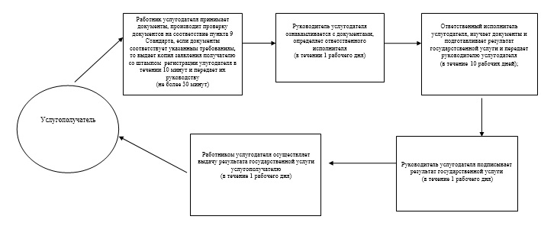

|  |  |
| --- | --- |
|  | Приложение 2 к регламенту  государственной услуги "Согласование  проведения научно-реставрационных  работ на памятниках истории и  культуры местного значения" |

**Диаграмма функционального взаимодействия при оказании электронной государственной услуги через портал**

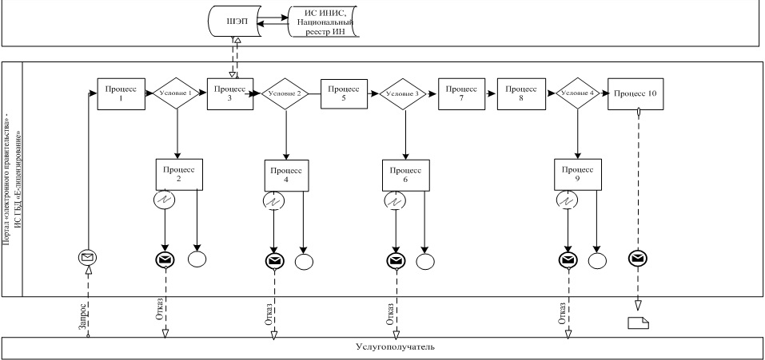

**Условные обозначения:**

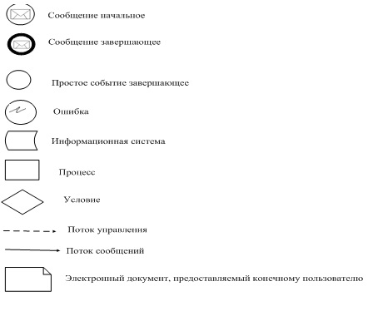

|  |  |
| --- | --- |
|  | Приложение 3 к регламенту  государственной услуги "Согласование  проведения научно-реставрационных  работ на памятниках истории и  культуры местного значения" |

**Справочник бизнес-процессов оказания государственной услуги "Согласование проведения научно-реставрационных работ на памятниках истории и культуры местного значения"**

      Сноска. Регламент дополнен приложением 3 в соответствии с постановлением областного акимата Атырауской области от 29.08.2014 № 255.

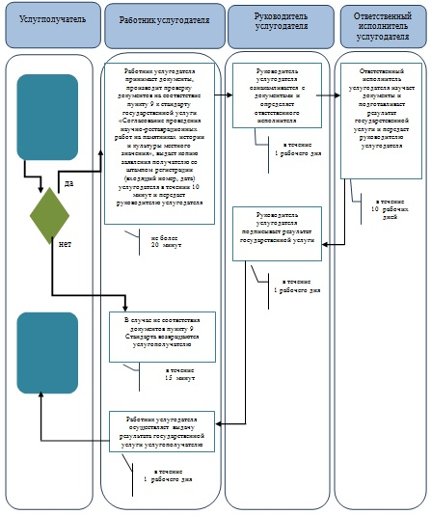

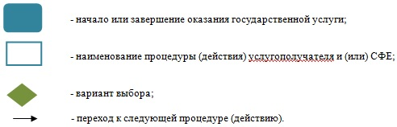

© 2012. РГП на ПХВ «Институт законодательства и правовой информации Республики Казахстан» Министерства юстиции Республики Казахстан